Trabajo: Evaluando mi estado

Para hacer esta actividad debes haber visto antes la lección magistral sobre estados de flow. Una vez hayas realizado el visionado, sigue los pasos a continuación:

- Elige una situación que estés viviendo ahora a nivel personal o profesional.
- Observa qué tipo de reto significa para ti: bajo, medio o alto.
- Identifica qué capacidad tienes para conseguirlo: baja, media o alta.
- Localiza el cuadrante en el que te encuentras.
- Explica, con un máximo de 100 palabras (letra Calibri 12 e interlineado 1,5), por qué consideras que estás en ese cuadrante y qué quieres hacer, si pretendes cambiar tu posición para llegar a flow.

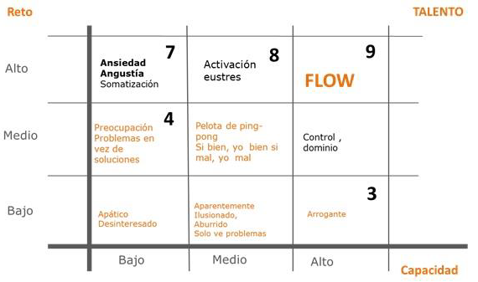
Figura 1. Ejemplo cuadro. Fuente: Yuste, F. (2010). Herramientas de coaching personal. Bilbao: Desclée de Brouwer.

